***TASK 5:***

Name: MUHHAMAD ABUBAKR

Roll No: 25K-0503

Class & Section: BCS-1K

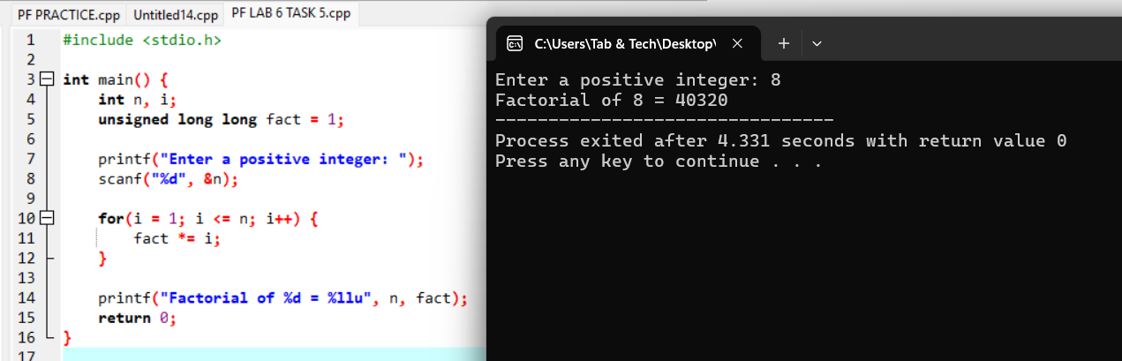

***TASK 6:***

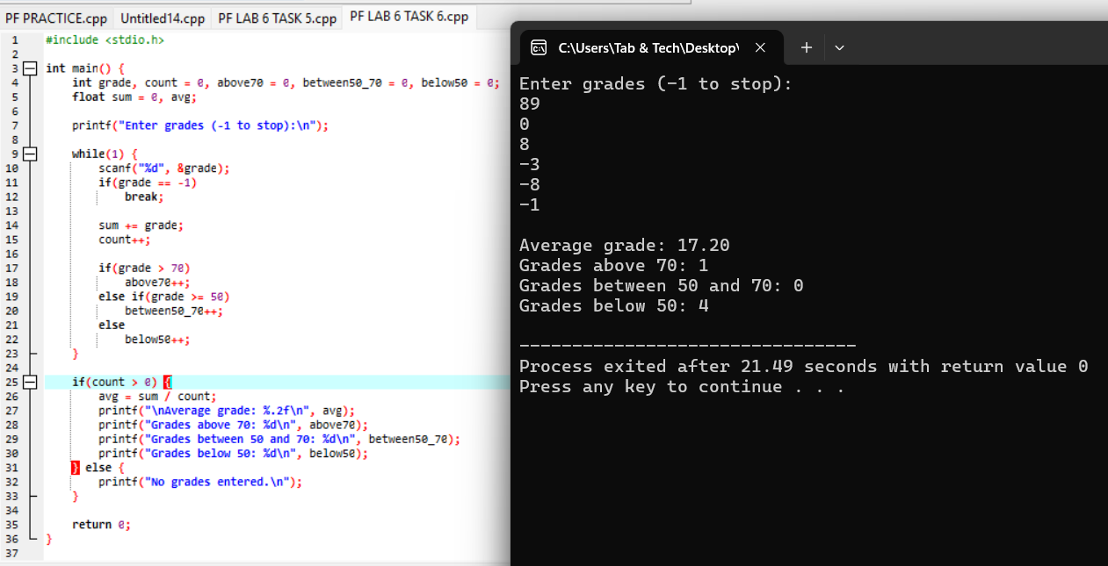

***TASK 7:***

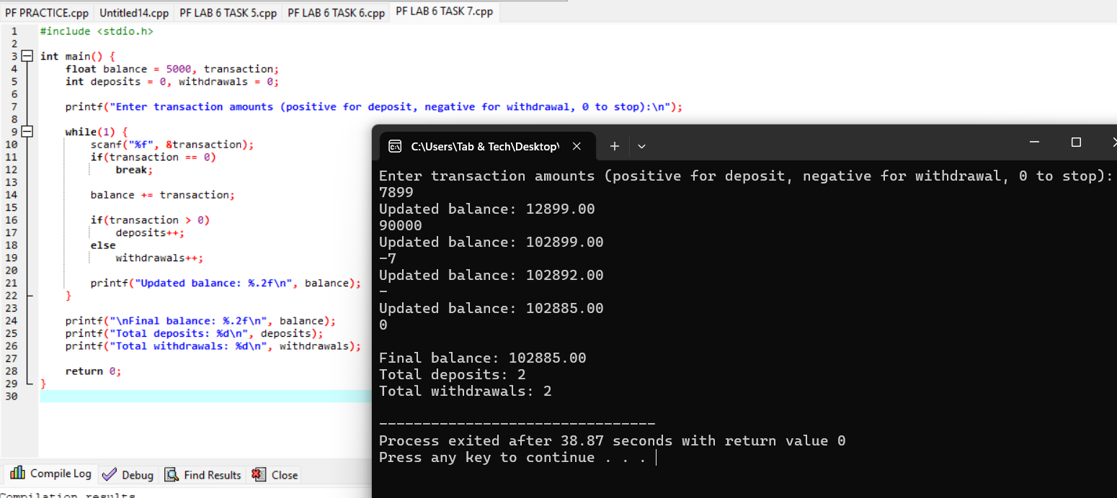

***TASK 8:***

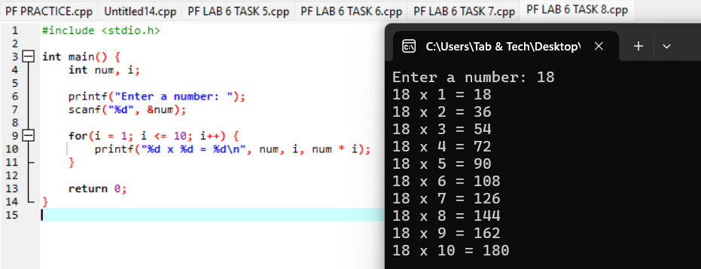

***TASK 9:***

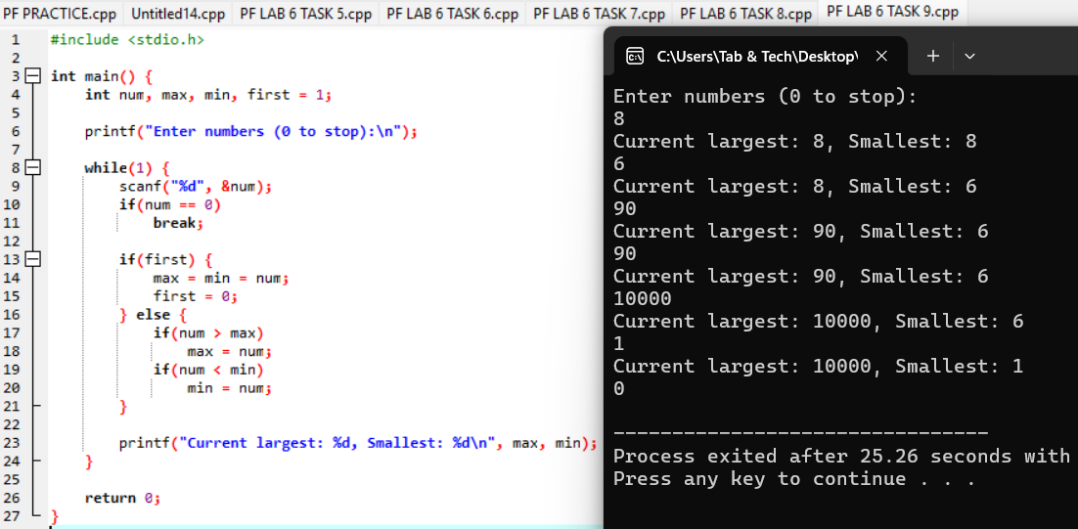

***TASK 10:***